Actividad 2

Semana 2

Mauricio Conedera

Carné 1253303

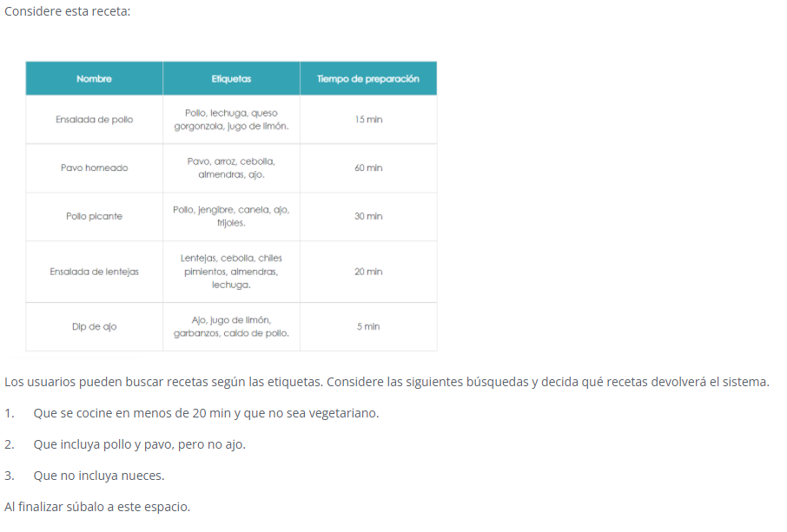

La receta que el sistema sugerirá es el la ensalada de pollo.